【共驻共建】富民社区联合共驻共建单位开展居民小区楼道堆物及电动自行车“飞线充电”专项宣传治理行动
富民社区居委会 奈曼旗和谐富民
2025年09月02日 17:30 内蒙古

为切实消除社区安全隐患，营造整洁、安全的居住环境，进一步深化“三双”工作机制，近日，富民社区联合奈曼旗第二小学、奈曼旗民政局、奈曼旗残疾人联合会、奈曼旗林业和草原局、奈曼旗气象局、奈曼旗纪委监委等共驻共建单位，组织党员志愿者共同开展居民小区楼道堆物及电动自行车“飞线充电”专项宣传治理行动，以实际行动筑牢社区安全防线。
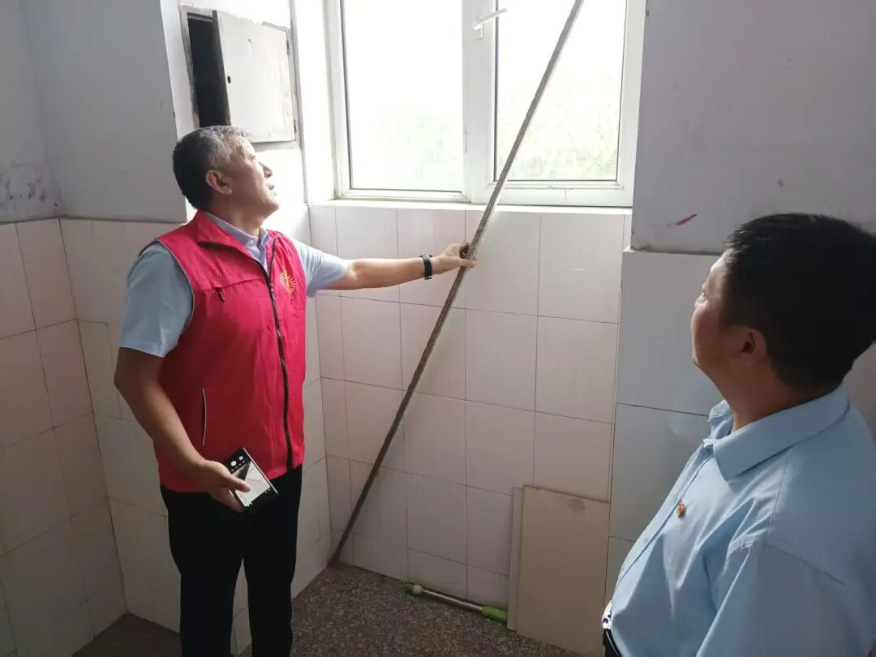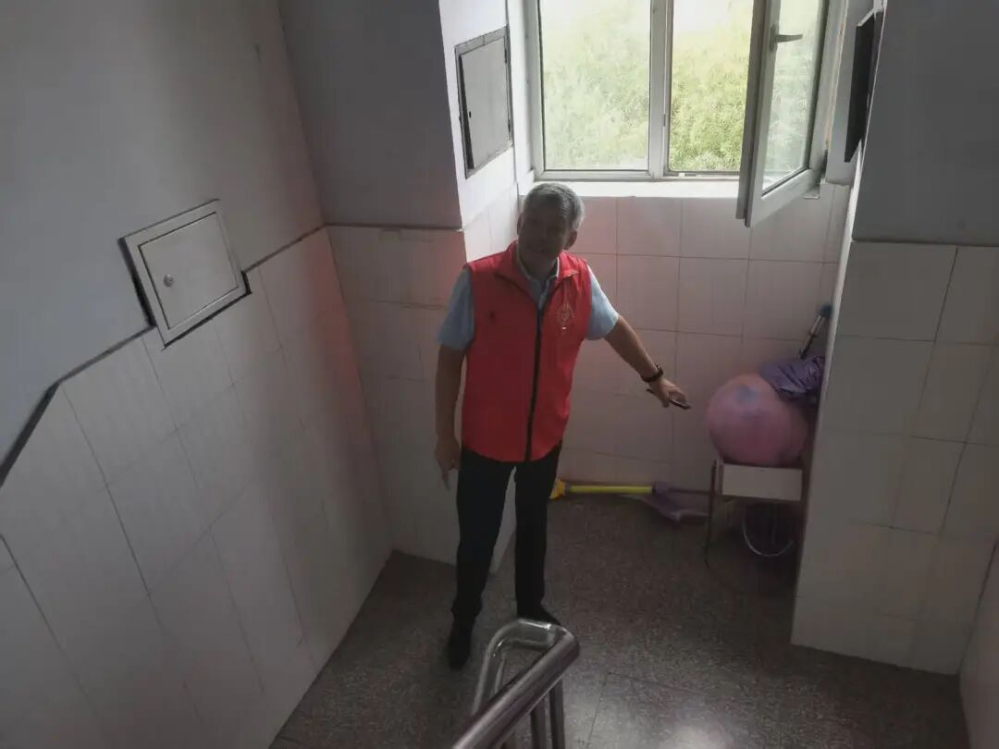
奈曼旗第二小学
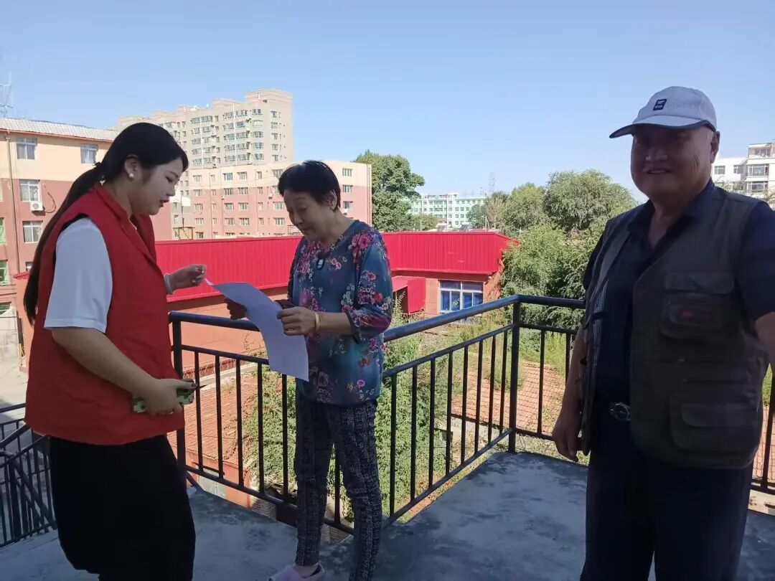
奈曼旗民政局
治理行动中，志愿者们逐楼栋、逐单元开展排查与劝导工作。针对楼道内堆放的旧家具、杂物等易燃物品，以及居民从家中私拉电线为电动车充电的“飞线充电”行为，志愿者们耐心向居民讲解消防安全知识，说明楼道堆物堵塞逃生通道、飞线充电易引发火灾的严重危害，引导居民自觉将堆物清理干净、收回充电线路。针对家中无人的情况时，志愿者同步张贴安全整改告知书，详细说明楼道堆物堵塞消防通道、“飞线充电”易引发火灾的危害后果，告知整改时限，确保安全提示无遗漏。
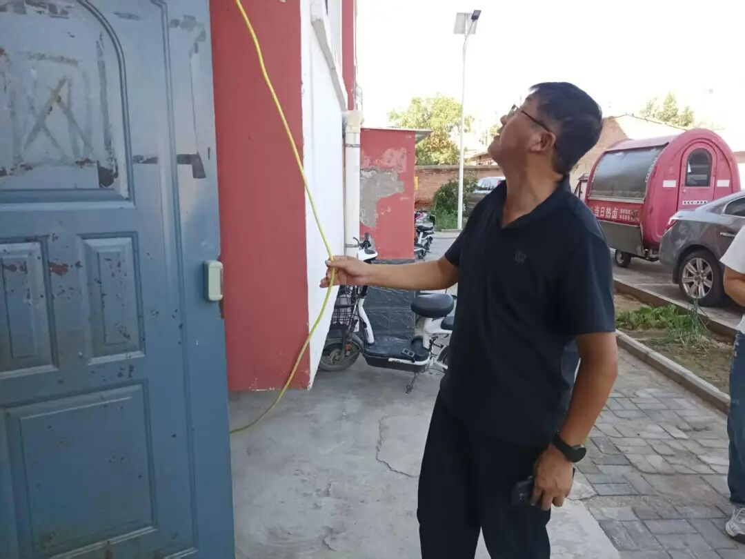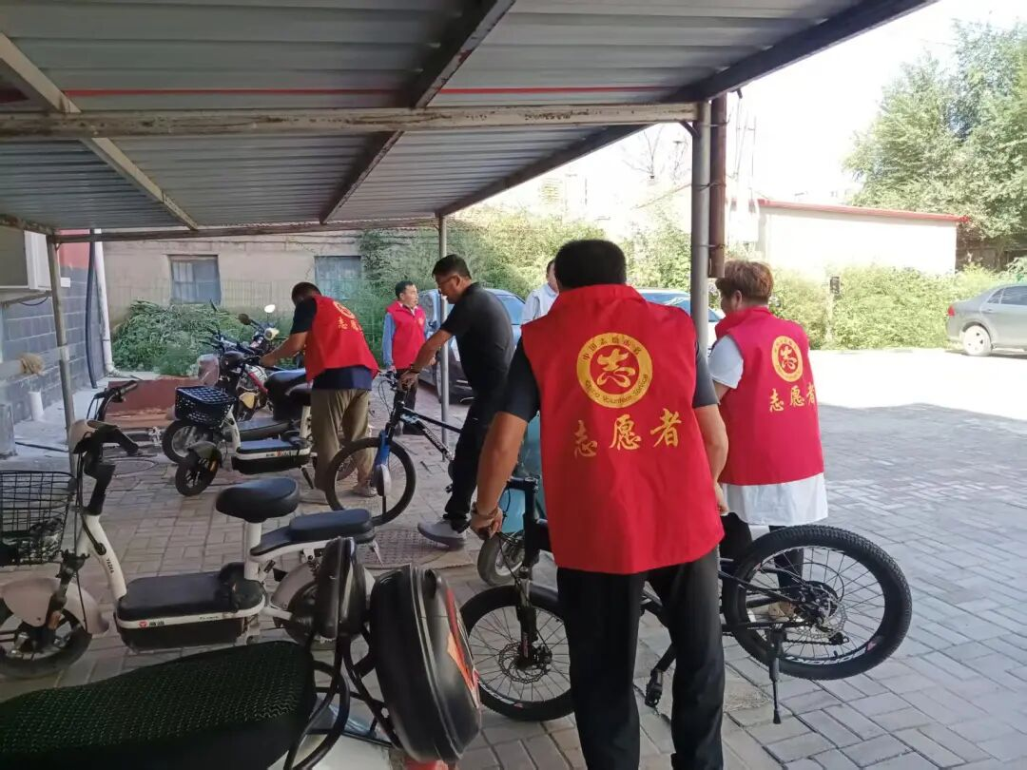
奈曼旗残疾人联合会
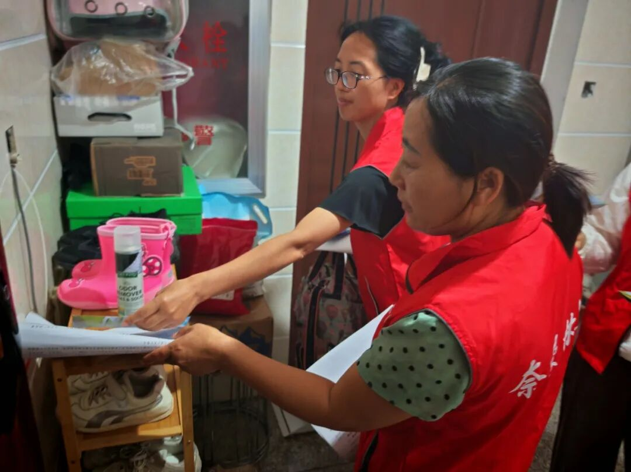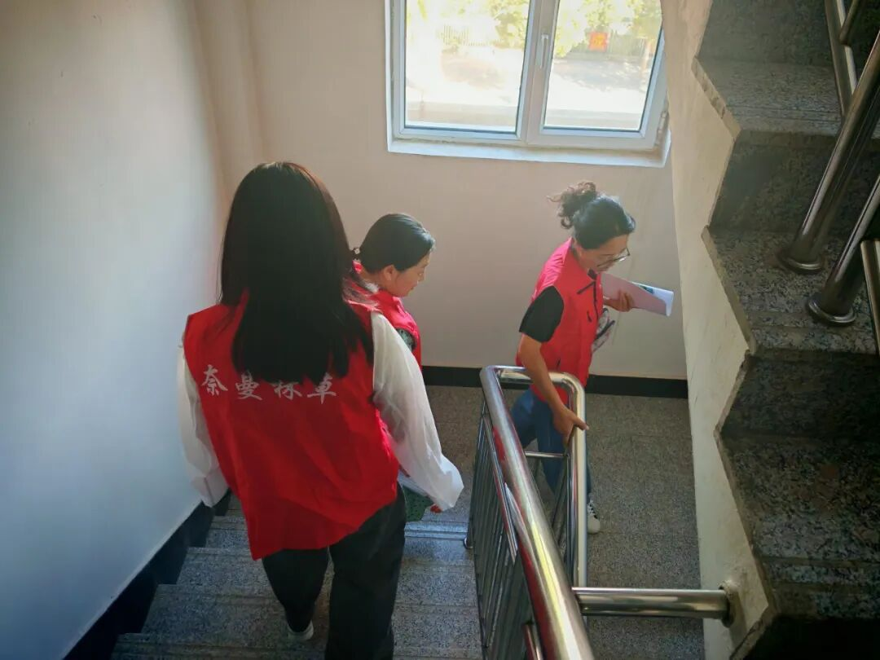
奈曼旗林业和草原局
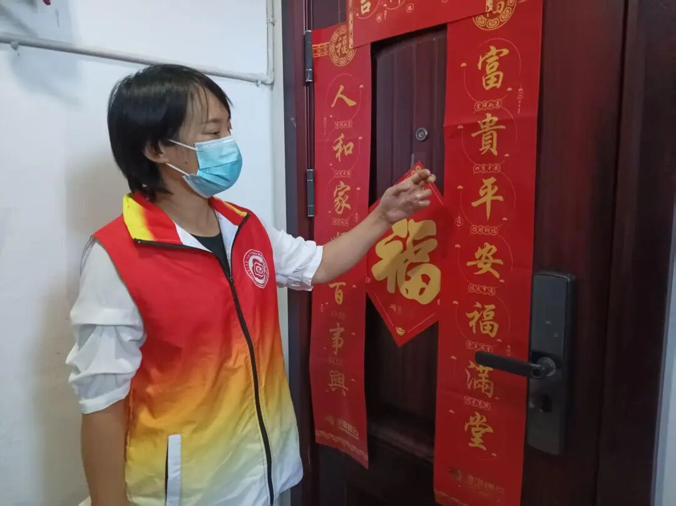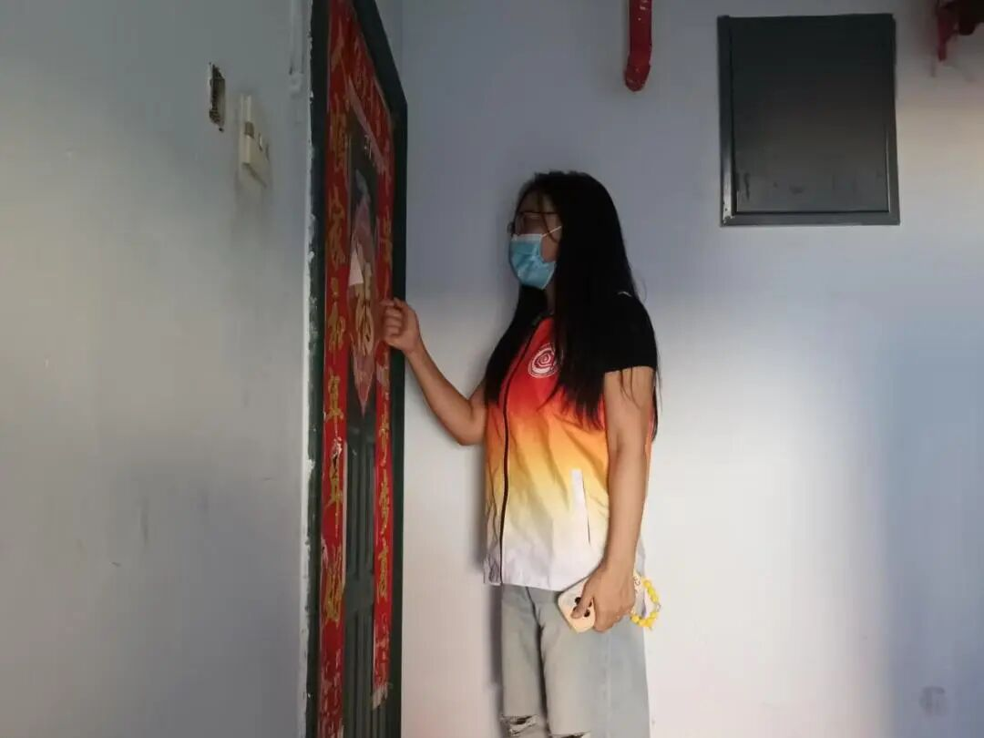
奈曼旗气象局
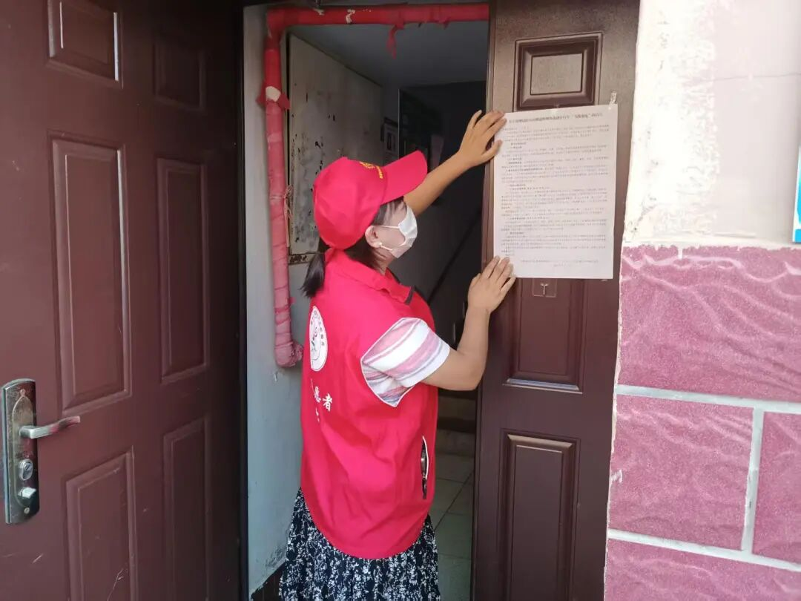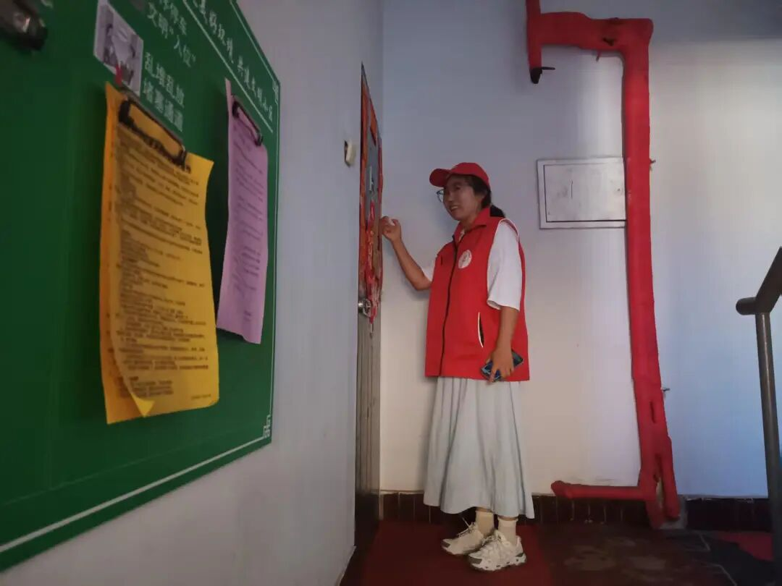
奈曼旗纪委监委
截至目前，奈曼旗第二小学、奈曼旗民政局、奈曼旗残疾人联合会、奈曼旗林业和草原局、奈曼旗气象局、奈曼旗纪委监委等共驻共建单位已累计发动65 名党员，覆盖辖区8个小区、18栋楼、677户居民，扎实推进专项治理走深走实。
下一步，富民社区将继续深化与共驻共建单位的联动合作，建立楼道管理与飞线充电整治的长效机制，通过定期排查、常态化宣传等方式，持续巩固整治成果，切实保障居民生命财产安全，全力打造安全、和谐、宜居的社区环境。

